

CÔNG TY CỔ PHẦN HẠ TẦNG VIỄN THÔNG CMC
(CMC TELECOM)
KHỐI CÔNG NGHỆ ĐIỆN TOÁN ĐÁM MÂY CMC CLOUD

BÁO CÁO QUÁ TRÌNH ĐÀO TẠO
Dự Án K8s Lab: Triển khai hệ thống E-commerce Microservices trên Kubernetes (Bài tập nhóm)

Người thực hiện | Nguyễn Đức Mạnh
Vị trí | Cloud Fresher
Đơn vị | Phòng Đảm bảo nguồn lực, HR
Người quản lý | Phạm Thị Lan Anh, La Kim Yến
Tuần báo cáo | Tuần 10
TP. Hồ Chí Minh, ngày 09 tháng 10 năm 2026

MỤC LỤC
MỤC LỤC 2
PHẦN 0. GIỚI THIỆU CHUNG 3
PHẦN 1. PHÂN TÍCH KIẾN TRÚC TOÀN DIỆN (SYSTEM ARCHITECTURE) 3
1.1. Lớp Mạng & Firewall (Ingress Layer) 3
1.2. Lớp Ứng Dụng (Application Layer) 4
1.3. Lớp Lưu Trữ (Data & Static Layer) 4
PHẦN 2. PHÂN TÍCH LUỒNG CI/CD (GITHUB ACTIONS) 6
2.1. Workflow: Build and Push Docker Images (build-and-push.yml) 6
2.2. Workflow: Triển Khai Thủ Công / Set-up Cụm (deploy-k8s-app.yml) 7
2.3. Các Workflows Quản Trị Dữ Liệu (db-backup.yml, v.v.) 7
PHẦN 3. MINH CHỨNG TRIỂN KHAI THỰC TẾ (SSH BASTION HOST & KUBECTL) 9
3.1. Kết Nối SSH vào Bastion Host 9
3.2. Thao Tác kubectl Kiểm Tra Cluster từ Bastion Host 9
3.3. Xác Minh Kết Quả Sau Khi CI/CD Deploy 10
PHẦN 4. KẾT LUẬN BÁO CÁO 11

PHẦN 0. GIỚI THIỆU CHUNG
Tài liệu này trình bày chi tiết kiến trúc hệ thống và quy trình CI/CD (Continuous Integration / Continuous Deployment) của dự án hcm3-k8s-lab — một hệ thống Microservices E-commerce được triển khai trên nền tảng Kubernetes (K8s). Nội dung báo cáo tuần 10 được bổ sung và tái cấu trúc so với bản trước, tập trung mở rộng phần mô tả luồng CI/CD (GitHub Actions Workflow) và bổ sung không gian trình bày hình ảnh minh chứng thực tế cho từng thành phần kiến trúc.
Bố cục báo cáo đi theo trình tự từ thiết kế đến vận hành thực tế. Phần 1 mô tả năm lớp kiến trúc của hệ thống (mạng & firewall, ứng dụng, API backend, lưu trữ, giám sát) để làm rõ các thành phần kết nối với nhau như thế nào. Phần 2 phân tích từng Workflow CI/CD đang chạy trên GitHub Actions, tập trung vào lý do thiết kế pipeline theo cách hiện tại thay vì chỉ liệt kê các bước thực thi. Phần 3 ghi lại thao tác thực tế trên Bastion Host cùng kết quả kiểm tra cluster bằng kubectl, đóng vai trò bằng chứng cho những gì đã trình bày ở hai phần trước. Phần 4 tổng hợp các kết quả đạt được và nêu hướng công việc cho các tuần tiếp theo.
Mục tiêu báo cáo: Cung cấp cái nhìn toàn diện, có minh chứng trực quan, phục vụ cho tài liệu kỹ thuật (Technical Report) hoặc tài liệu bàn giao (Handover) dự án.

PHẦN 1. PHÂN TÍCH KIẾN TRÚC TOÀN DIỆN (SYSTEM ARCHITECTURE)
Dự án áp dụng mô hình Microservices phân tán trên Kubernetes (K8s), đi kèm với cơ chế bảo mật nghiêm ngặt. Hệ thống được chia thành 5 lớp chính: Lớp mạng & Firewall (Ingress Layer), Lớp ứng dụng (Application Layer), Tầng API Backend, Lớp lưu trữ (Data & Static Layer) và Lớp giám sát (Monitoring Layer). Cách chia này giúp mỗi lớp chỉ tiếp xúc với đúng phần cần thiết của hệ thống: lớp ngoài cùng lọc và định tuyến traffic, lớp giữa xử lý nghiệp vụ và xác thực, lớp dữ liệu chỉ được truy cập gián tiếp thông qua các lớp phía trên, còn lớp giám sát quan sát xuyên suốt tất cả các lớp còn lại — nhờ vậy một lỗi hoặc lỗ hổng ở một lớp không dễ dàng lan sang các lớp còn lại, đồng thời vẫn có thể phát hiện sớm. Năm phần nhỏ dưới đây trình bày lần lượt từng lớp theo đúng chiều đi của một request thực tế, từ khi vào cluster cho đến khi chạm tới dữ liệu, và cả cách toàn bộ hệ thống được quan sát.
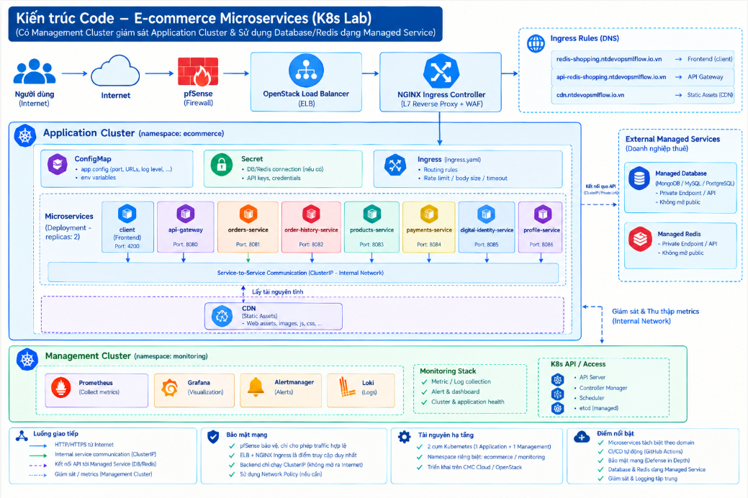
Hình 1. Sơ đồ tổng quan kiến trúc hệ thống hcm3-k8s-lab (High-level Architecture Diagram).

1.1. Lớp Mạng & Firewall (Ingress Layer)
Thay vì để từng service tự expose IP Public (gây tốn kém IP và rủi ro bảo mật), dự án sử dụng mô hình quy tụ traffic thông qua một điểm vào duy nhất.
Load Balancer (CMC Cloud): Hệ thống sử dụng một LoadBalancer cấp phát thông qua file patch ingress-nginx-svc-patch.yaml. LoadBalancer này định tuyến toàn bộ traffic từ bên ngoài vào cluster.
NGINX Ingress Controller: Đóng vai trò là Firewall (Layer 7) và Reverse Proxy. Nó chịu trách nhiệm:
- Kiểm tra domain (redis-shopping..., api-redis-shopping..., cdn...)
- Kiểm soát kích thước payload (tránh tấn công DoS/DDoS với proxy-body-size: '10m')
- Routing traffic về đúng service tương ứng ở bên trong cluster
Ba trách nhiệm trên tuy khác nhau nhưng đều phục vụ cùng một mục đích: chỉ cho traffic hợp lệ đi vào cluster và đưa nó đến đúng nơi. Việc kiểm tra domain loại bỏ các request không thuộc hệ thống, giới hạn payload chặn bớt các request bất thường trước khi chúng chạm tới ứng dụng, còn routing đảm bảo mỗi domain chỉ thấy đúng service của mình. Nhờ toàn bộ traffic đều đi qua một điểm duy nhất, việc giám sát và điều chỉnh chính sách bảo mật ở tầng mạng cũng gọn hơn so với việc phải cấu hình riêng lẻ cho từng service.

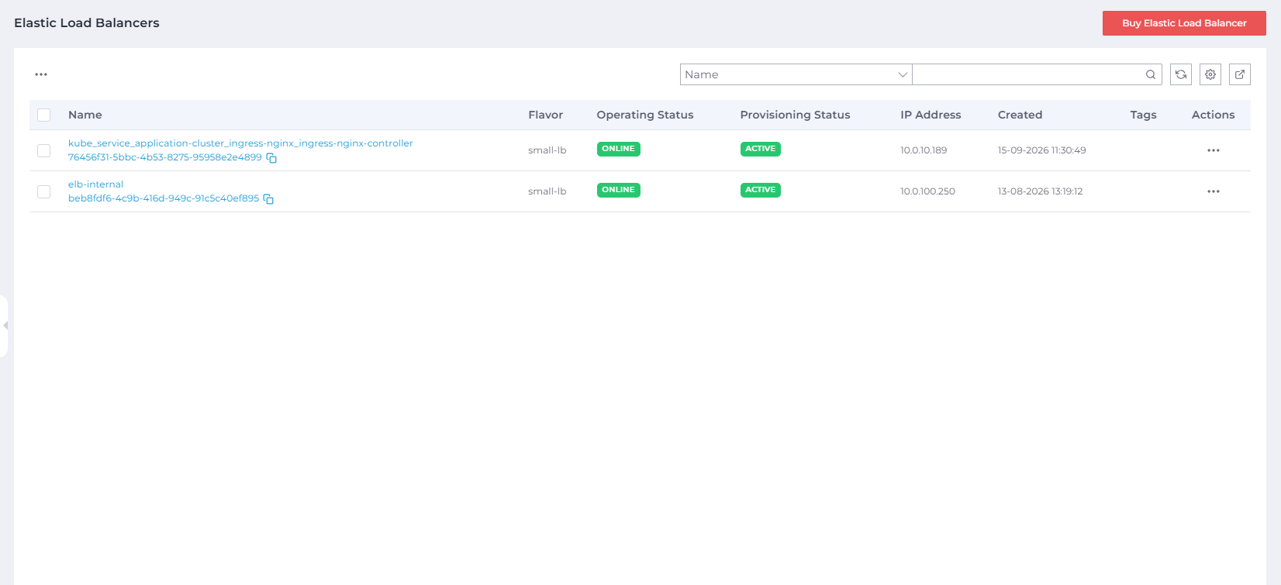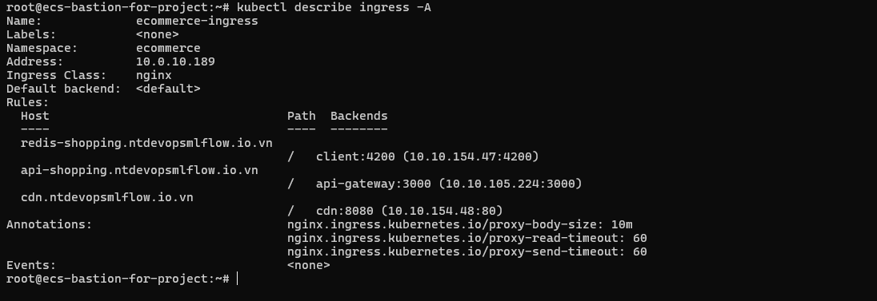
Hình 2. Cấu hình NGINX Ingress Controller và LoadBalancer trên CMC Cloud.

pfSense (Perimeter Firewall): Bên cạnh NGINX Ingress đóng vai trò Firewall ở tầng ứng dụng (Layer 7) như trên, hệ thống bổ sung thêm một lớp tường lửa vành đai (Perimeter Firewall) sử dụng pfSense, đặt trước Load Balancer của CMC Cloud. Đây là điểm kiểm soát đầu tiên mà mọi gói tin phải đi qua trước khi chạm tới cluster.
pfSense đảm nhiệm việc lọc gói tin ở tầng mạng (Layer 3/4), bao gồm:
- Thiết lập rule NAT/Port Forwarding để chỉ mở đúng cổng cần thiết (80/443) ra ngoài internet, đóng toàn bộ cổng quản trị (SSH, RDP, cổng database) khỏi truy cập public.
- Chặn theo địa chỉ IP/dải IP (blacklist) hoặc theo khu vực địa lý (GeoIP blocking) khi phát hiện traffic bất thường.
- Ghi log traffic ra/vào ở tầng mạng, đóng vai trò lớp phòng thủ đầu tiên trước khi traffic đến được NGINX Ingress.
Việc kết hợp pfSense (Layer 3/4) ở vành đai mạng và NGINX Ingress (Layer 7) ở cửa vào cluster tạo thành mô hình phòng thủ theo chiều sâu (Defense in Depth): pfSense loại bỏ traffic rác/độc hại ngay từ tầng mạng trước khi traffic đó kịp tốn tài nguyên xử lý ở tầng ứng dụng, còn NGINX Ingress đảm nhiệm phần kiểm tra nghiệp vụ (domain, payload, routing) đã trình bày ở trên.
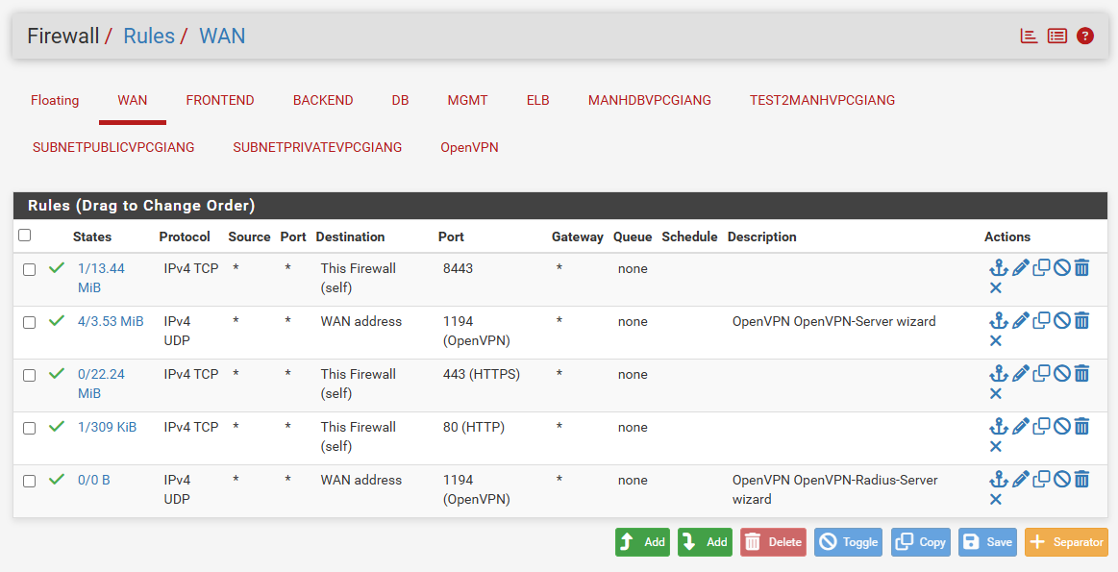Hình 3. Cấu hình Firewall Rules trên pfSense.

1.2. Lớp Ứng Dụng (Application Layer)
Frontend (Client): Ứng dụng NextJS/Angular chạy trên port 4200, được build thành Docker image độc lập. Khi Ingress nhận domain chính, nó sẽ trả nội dung từ Client.
API Gateway: Đây là "trái tim" điều phối của backend, chạy trên port 3000. Frontend không bao giờ gọi trực tiếp các service nghiệp vụ, mà gọi tới API Gateway. Gateway sẽ xác thực (Authentication), chia luồng và gọi tiếp xuống các microservices bên dưới.
Microservices (Nghiệp vụ): Các domain được bóc tách hoàn toàn độc lập, giao tiếp với nhau (nếu cần) thông qua K8s Internal DNS (http://<tên-service>):
- orders-service, order-history-service — Xử lý đơn hàng
- products-service — Catalog hàng hoá
- payments-service — Luồng thanh toán
- digital-identity-service, profile-service — Quản lý định danh người dùng
Bảo mật nội bộ: Tuyệt đối không có service nghiệp vụ nào có public IP hay NodePort. Chúng chỉ chạy K8s Service type ClusterIP và ẩn hoàn toàn khỏi internet. Điều này có nghĩa là ngay cả khi một microservice tồn tại lỗ hổng, kẻ tấn công từ bên ngoài cũng không thể gọi trực tiếp vào nó — mọi request bắt buộc phải đi qua API Gateway, nơi việc xác thực đã được thực hiện trước đó. Cách tổ chức này cũng khiến việc mở rộng dễ hơn: thêm một microservice mới chỉ cần khai báo route tại Gateway, không phải thay đổi cấu hình Ingress hay cấp thêm IP Public.

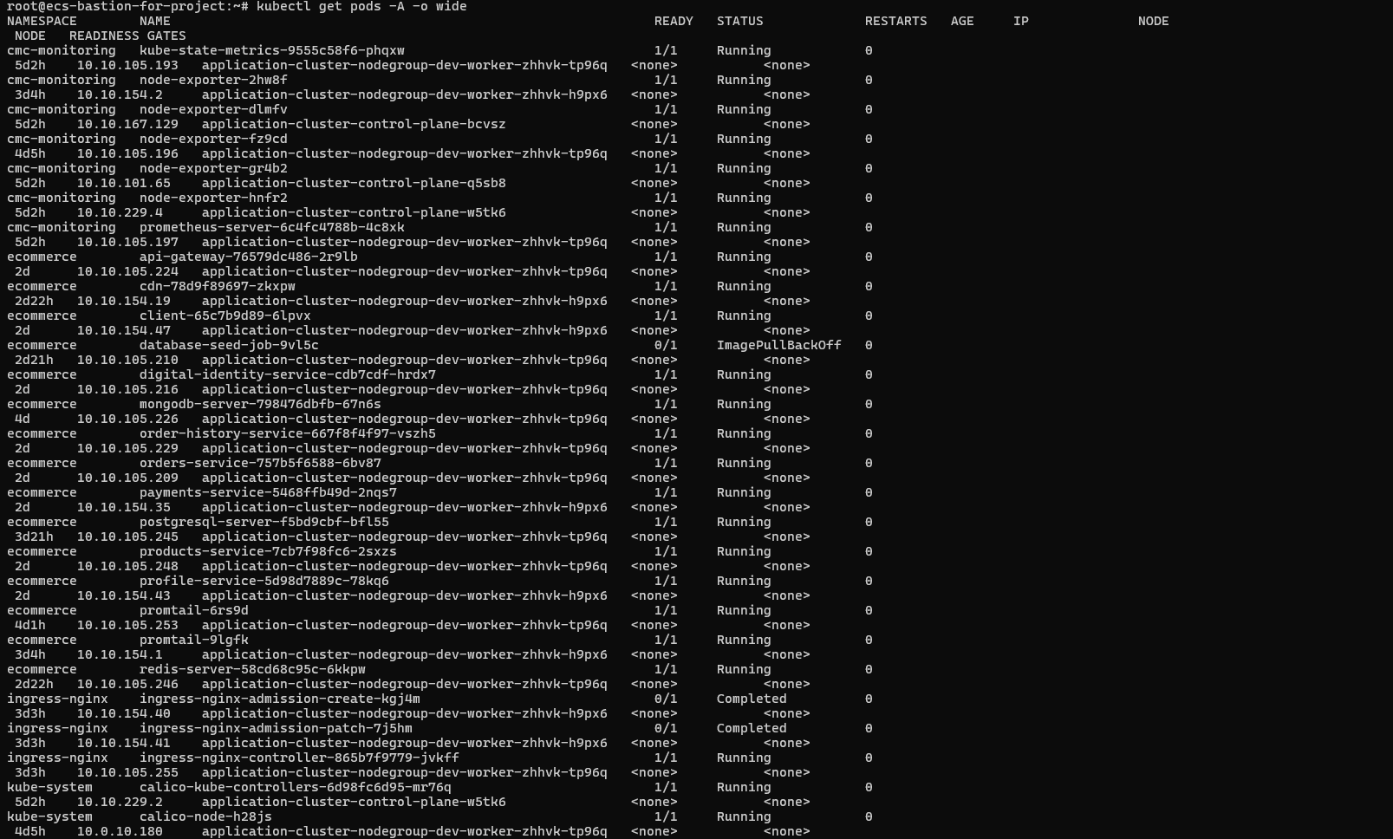Hình 4. Danh sách Pods/Services của Application Layer (kubectl get pods,svc -o wide).

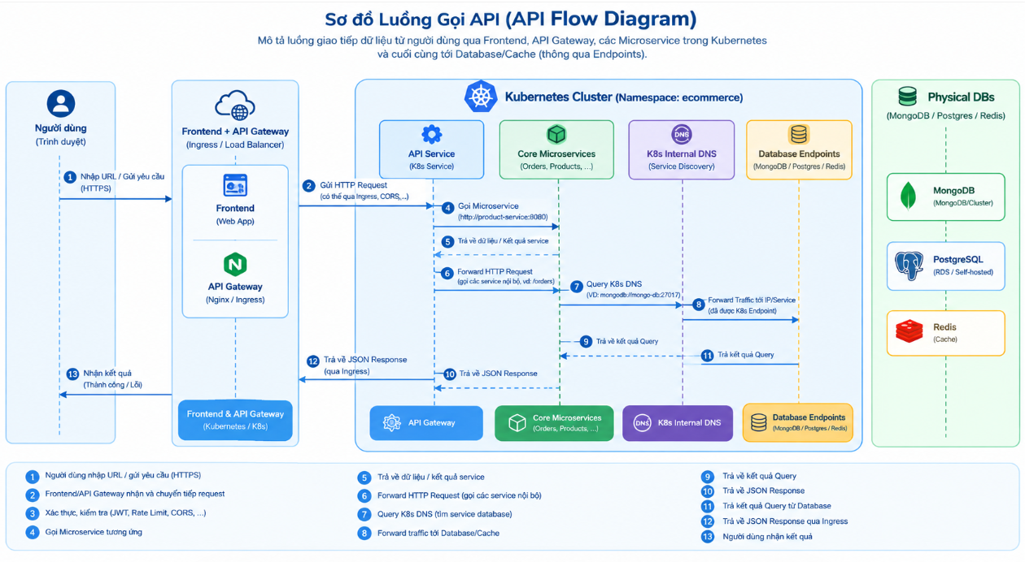Hình 5. Sơ đồ luồng gọi API: Frontend → API Gateway → Microservices (qua K8s Internal DNS).

1.3. Tầng API Backend (Cấu Hình & Công Nghệ Chi Tiết)
Mục 1.2 đã giới thiệu API Gateway ở vai trò trung tâm điều phối. Phần này trình bày sâu hơn cách API Backend (Gateway và các microservices phía sau) được cấu hình để đảm bảo tính nhất quán, dễ bảo trì và an toàn khi vận hành.
Xác thực & phân quyền (Authentication/Authorization): API Gateway xác thực người dùng bằng JWT (JSON Web Token); token được kiểm tra chữ ký và thời hạn ngay tại Gateway trước khi request được chuyển tiếp xuống microservice tương ứng, giúp các service phía sau không phải tự triển khai lại logic xác thực.
Quản lý cấu hình & biến môi trường: Toàn bộ thông tin cấu hình (connection string, port nội bộ, feature flag) được tiêm vào container qua ConfigMap và Secret của Kubernetes thay vì hard-code trong source code, cho phép thay đổi cấu hình giữa các môi trường (dev/staging/production) mà không cần build lại image.
Tài liệu hoá API (API Documentation): Mỗi service public một endpoint dạng /docs hoặc /swagger tổng hợp bằng Swagger/OpenAPI, giúp Frontend và các thành viên khác trong nhóm tra cứu request/response mà không cần đọc trực tiếp source code.
Health Check & Readiness: Mỗi service (Gateway lẫn Microservices) đều expose endpoint /health phục vụ livenessProbe/readinessProbe của Kubernetes, phối hợp với bước Health Check ở mục 2.2 để đảm bảo K8s chỉ đưa traffic vào Pod thực sự sẵn sàng.
Các cơ chế trên tuy phục vụ mục đích khác nhau nhưng cùng hướng đến một nguyên tắc chung: tách cấu hình khỏi mã nguồn, tập trung xác thực tại một điểm (Gateway) thay vì rải rác ở từng service, và để chính Kubernetes giám sát tình trạng “sống” của service thay vì phải kiểm tra thủ công.
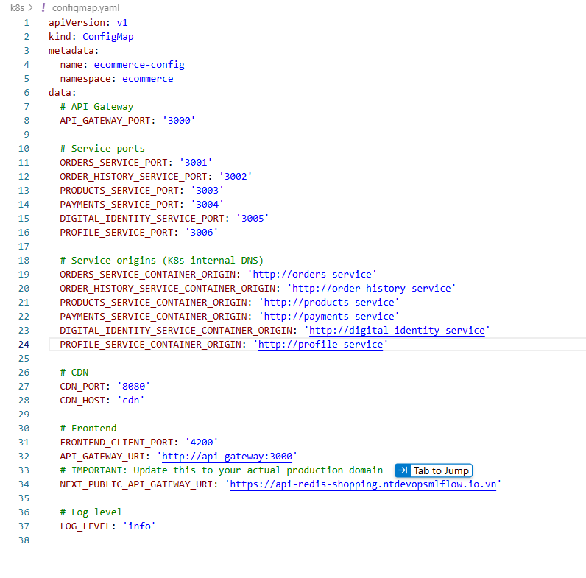Hình 6. Cấu hình ConfigMap/Secret và giao diện Swagger của API Backend.

1.4. Lớp Lưu Trữ (Data & Static Layer)
CDN: Sử dụng một container riêng (port 8080) làm máy chủ phục vụ các file tĩnh (ảnh, video...) để giảm tải cho Frontend/Backend.
MongoDB & Redis: Database (lưu trữ chính) và Redis (caching). Thay vì chạy DB bên trong K8s (dễ mất mát dữ liệu khi pod chết), dự án khai báo database-endpoints.yaml để trỏ Internal K8s Service (IP ảo) ra một Server DB vật lý/VM thực thụ bên ngoài. Điều này đảm bảo an toàn dữ liệu và tối ưu hiệu suất (Stateful vs Stateless). Lý do là Pod trong K8s vốn được thiết kế để có thể bị xoá và tạo lại bất cứ lúc nào (khi Rolling Update, khi Node gặp sự cố...), phù hợp với các thành phần Stateless như Frontend hay các microservices nghiệp vụ. Ngược lại, database là thành phần Stateful — dữ liệu phải tồn tại độc lập với vòng đời của Pod — nên việc giữ MongoDB và Redis ở một Server/VM riêng, tách khỏi chu kỳ sống của cluster, giúp tránh mất dữ liệu khi K8s thực hiện các thao tác tái tạo Pod thông thường.

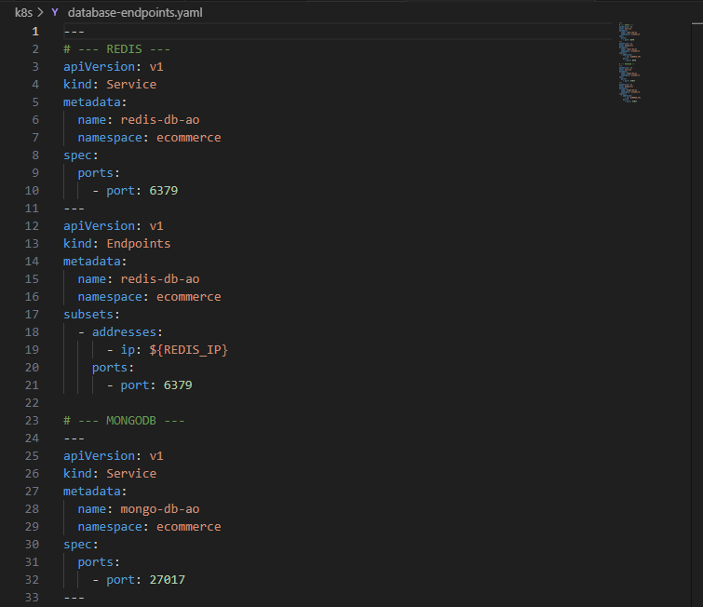Hình 7. Cấu hình database-endpoints.yaml và kết nối tới MongoDB/Redis bên ngoài cluster.

1.5. Lớp Giám Sát Hệ Thống (Monitoring Layer) - Prometheus & Grafana
Nếu bốn mục trên (mạng & firewall, ứng dụng, API backend, lưu trữ) trả lời câu hỏi “hệ thống được xây dựng như thế nào”, thì lớp giám sát trả lời câu hỏi “hệ thống đang chạy tốt hay không” tại bất kỳ thời điểm nào, thay vì chỉ biết được khi sự cố đã xảy ra.
Prometheus: Được triển khai trong cluster (namespace monitoring) để định kỳ thu thập (scrape) metrics từ các Pod/Node thông qua kube-state-metrics và node-exporter, cũng như từ endpoint /metrics do chính các microservices expose (CPU, RAM, số lượng request, độ trễ...).
Grafana: Kết nối tới Prometheus làm nguồn dữ liệu (data source), trực quan hoá metrics thành các Dashboard theo thời gian thực: tình trạng tài nguyên từng Pod, số lượng Pod Ready/NotReady, lưu lượng traffic qua Ingress.
Triển khai: Cả hai được cài đặt bằng Helm chart (kube-prometheus-stack), expose nội bộ qua Service type ClusterIP; việc truy cập Dashboard từ bên ngoài thực hiện qua port-forward hoặc một route riêng trên Ingress có xác thực, tuân theo đúng nguyên tắc “không public IP cho service nội bộ” đã đặt ra ở mục 1.1 và 1.2.
Việc bổ sung Prometheus - Grafana giúp lấp một phần khoảng trống đã ghi nhận ở các báo cáo trước: thay vì phải SSH vào Bastion Host và chạy kubectl get pods theo yêu cầu (mục 3.2) để biết tình trạng cluster, nhóm có thể quan sát trực tiếp trên Dashboard. Phần việc còn lại — thiết lập cảnh báo tự động (Alerting/Alertmanager) khi metric vượt ngưỡng — sẽ được triển khai ở các tuần tiếp theo (xem thêm Phần 4).

PHẦN 2. PHÂN TÍCH LUỒNG CI/CD (GITHUB ACTIONS)
Dự án áp dụng quy trình Continuous Integration (CI) và Continuous Deployment (CD) tự động, giúp team dev chỉ cần git push là code lên thẳng Production K8s. Phần này trình bày chi tiết từng Workflow, kèm minh chứng ảnh chụp thực tế các lần chạy trên GitHub Actions.
Ba nhóm Workflow được trình bày theo đúng vai trò của chúng trong vòng đời vận hành: mục 2.1 xử lý việc build và đưa code mới lên cluster mỗi ngày, mục 2.2 xử lý tình huống cần dựng lại toàn bộ cụm từ đầu, còn mục 2.3 lo phần sao lưu và phục hồi dữ liệu — ba nhóm này độc lập với nhau nhưng cùng đảm bảo hệ thống vừa cập nhật được nhanh, vừa có đường lui khi sự cố xảy ra.
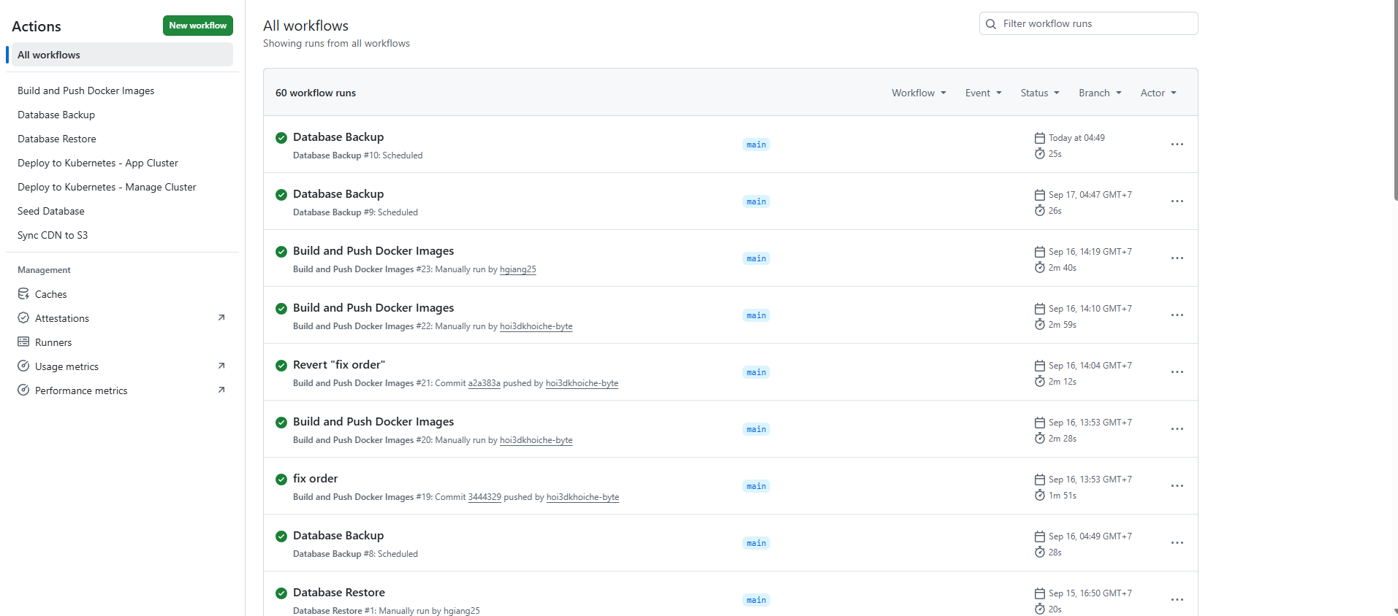Hình 9. Tổng quan các Workflows trên tab Actions của GitHub Repository.

2.1. Workflow: Build and Push Docker Images (build-and-push.yml)
Trigger: Chạy tự động mỗi khi có commit đẩy lên nhánh main, hoặc chạy thủ công (workflow_dispatch).
Tối ưu & tốc độ (Path Filtering): Khác với các pipeline thông thường build lại toàn bộ, script sử dụng action dorny/paths-filter để nhận diện chính xác thư mục nào có thay đổi code. Nếu dev chỉ sửa code ở orders-service, pipeline sẽ chỉ build lại orders-service, giúp tiết kiệm 80-90% thời gian build.
Build & Push: Sử dụng Docker Buildx, đẩy image lên Container Registry (với tag là :latest và mã hash của commit - sha). Có cấu hình Cache type=gha để sử dụng lại layer cũ, tăng tốc độ build Docker.
Auto-Deploy (CD): Sau khi build xong các image, một job Deploy chạy trên self-hosted runner (runner đặt bên trong lớp mạng nội bộ của tổ chức) kết nối vào K8s cluster và thực thi lệnh kubectl set image. Lệnh này giúp Rolling Update (cập nhật không gián đoạn) các pod hiện tại sang phiên bản code mới nhất. Vì self-hosted runner nằm cùng mạng nội bộ với cluster, bước deploy này không cần mở thêm cổng ra bên ngoài cho K8s API — toàn bộ pipeline, từ build đến deploy, khép kín trong phạm vi mà team kiểm soát được.

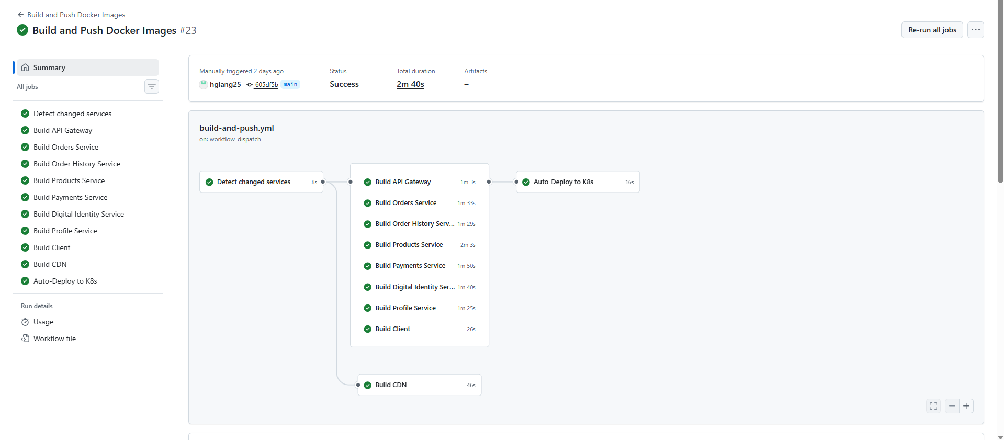Hình 10. Workflow build-and-push.yml — bước Path Filtering xác định service thay đổi.

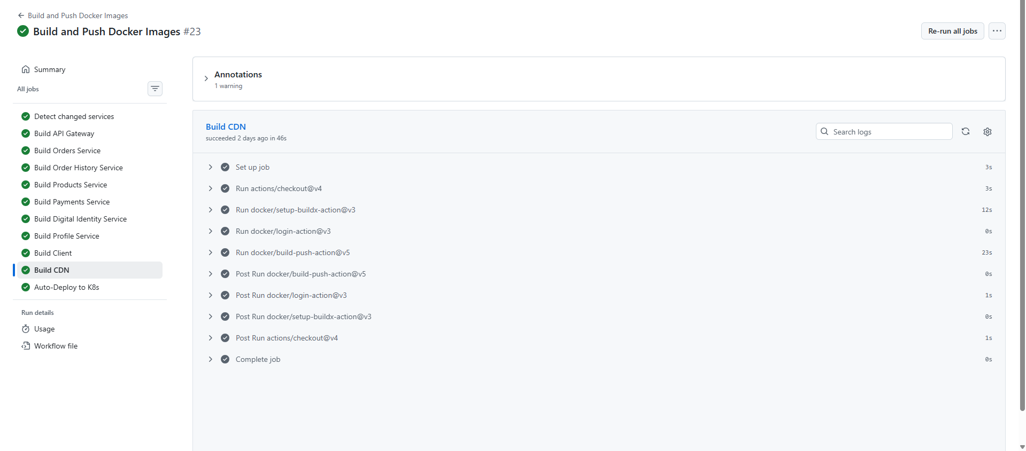Hình 11. Log Build & Push Docker image lên Container Registry (Docker Buildx + cache type=gha).

2.2. Workflow: Triển Khai Thủ Công / Set-up Cụm (deploy-k8s-app.yml)
Mục đích: Workflow này đóng vai trò như một kịch bản Disaster Recovery (Khôi phục thảm họa) hoặc khi cần setup cụm K8s từ đầu (Zero to Hero).
Xử lý Secrets (bảo mật): File sử dụng lệnh sed để tự động tiêm (inject) các IP, Username, Password thật từ GitHub Secrets (được mã hoá) vào trong các file secrets.yaml và database-endpoints.yaml trước khi apply. Dev không bao giờ phải lưu password vào git.
Triển khai đồng loạt: Chạy kubectl apply -f đồng loạt tất cả các components: ConfigMap, API Gateway, toàn bộ Microservices, Client, Ingress.
Health Check: Ở cuối script có lệnh kubectl rollout status, pipeline sẽ theo dõi (block) cho đến khi tất cả các Pod thực sự "sống sót" (Ready) mới báo thành công (Success). Bước chờ này quan trọng vì nếu thiếu, Workflow có thể báo "deploy thành công" ngay sau khi lệnh apply chạy xong, trong khi Pod phía sau vẫn đang crash hoặc chưa kịp khởi động — health check biến kết quả của Workflow thành một tín hiệu đáng tin cậy hơn là chỉ dựa vào việc lệnh có chạy được hay không.

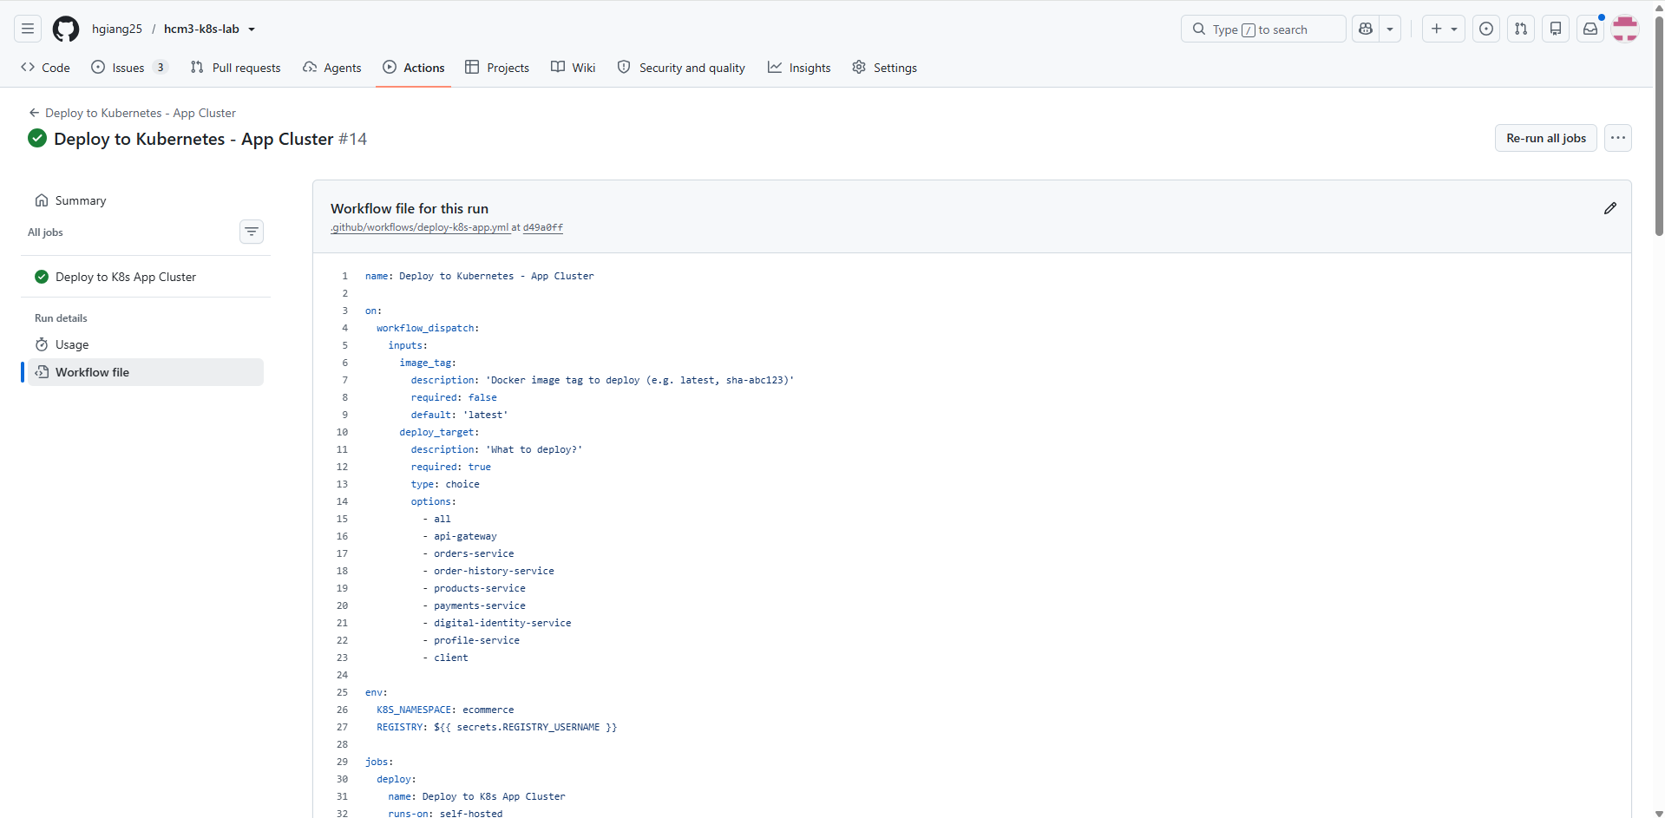
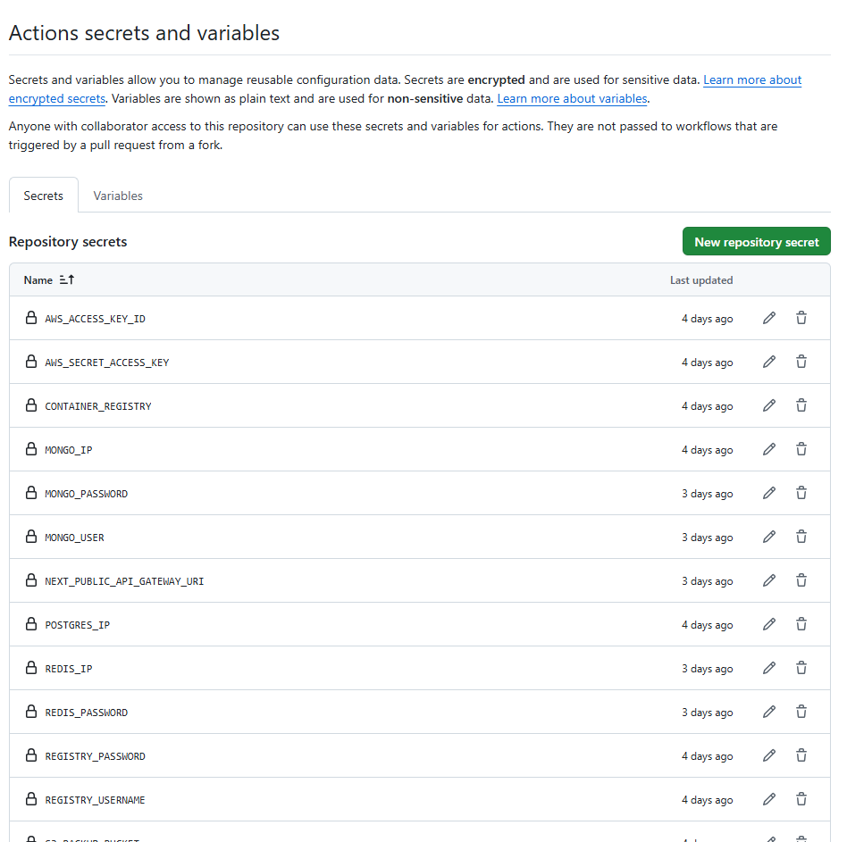Hình 12. Danh sách GitHub Secrets được cấu hình cho Workflow deploy-k8s-app.yml (đã che thông tin nhạy cảm).

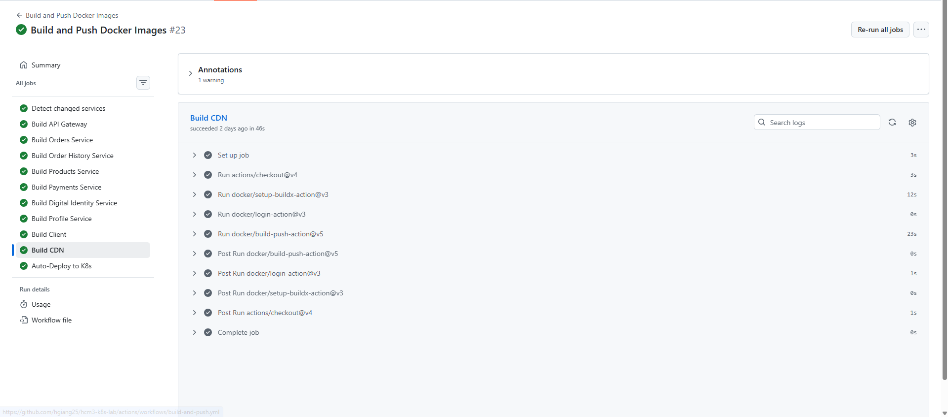Hình 13. Log Workflow deploy-k8s-app.yml chạy kubectl apply -f cho toàn bộ components.

2.3. Các Workflows Quản Trị Dữ Liệu (db-backup.yml, v.v.)
Tự động sao lưu định kỳ (Backup): Script chạy theo lịch Cronjob (0 19 * * * — tương đương 2h sáng giờ Việt Nam).
- Tải công cụ mongodump, dump toàn bộ DB thành tệp archive.gz
- Kết nối tới S3 Object Storage (của CMC Cloud) thông qua AWS CLI để lưu trữ bản sao lưu dài hạn
- Retention Policy: tự động xoá các bản sao lưu đã lưu quá 30 ngày để tiết kiệm chi phí lưu trữ S3
- Fallback: upload luôn một bản phụ vào GitHub Actions Artifact
Restore & Seed (db-restore.yml, db-seed.yml): Các kịch bản có sẵn chạy thủ công để đẩy data mẫu (Mock data) cho môi trường dev, hoặc phục hồi từ file backup lấy trên S3 xuống. Việc tách riêng ba script (backup, restore, seed) thay vì gộp chung giúp mỗi thao tác chạy độc lập và có thể gọi thủ công khi cần, thay vì phải chờ đến lịch Cronjob — điều này đặc biệt hữu ích khi cần khôi phục dữ liệu gấp sau một sự cố ngoài kế hoạch, hoặc khi cần dữ liệu mẫu để test tính năng mới trên môi trường dev.

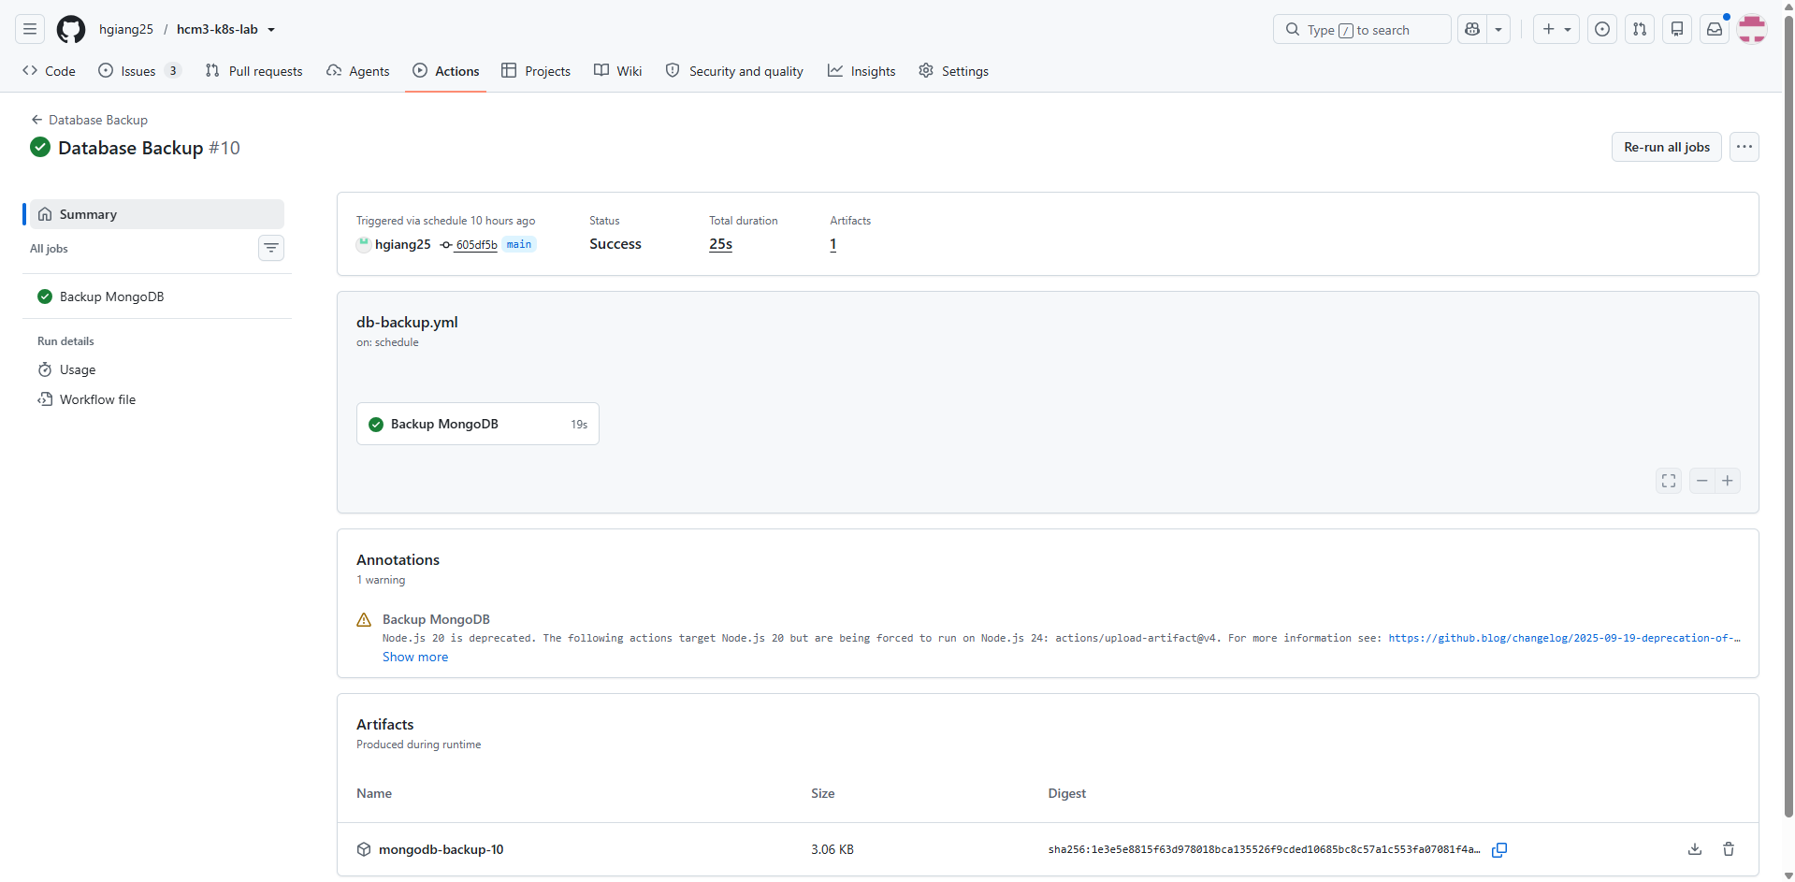Hình 14. Workflow database backup

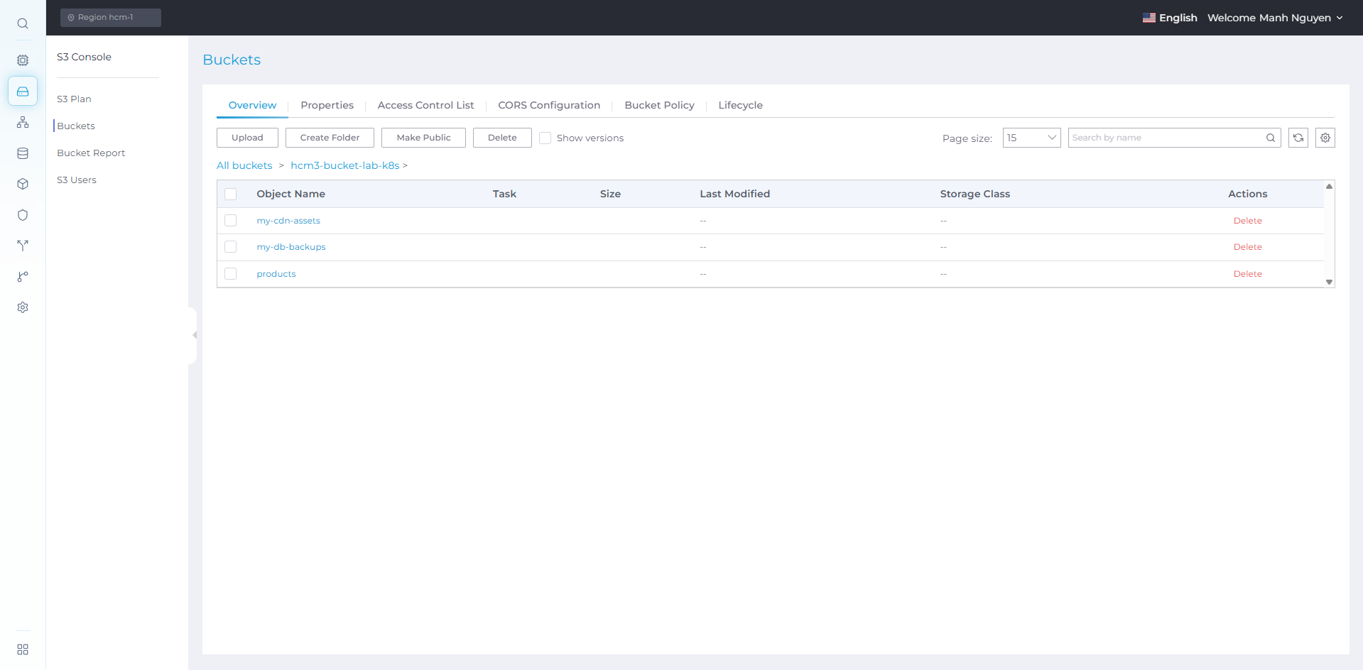Hình 15. Danh sách bản backup trên S3 Object Storage (CMC Cloud) và minh chứng Retention Policy 30 ngày.

PHẦN 3. MINH CHỨNG TRIỂN KHAI THỰC TẾ (SSH BASTION HOST & KUBECTL)
Phần này trình bày các bước thao tác thực tế trên hệ thống: SSH vào Bastion Host để truy cập nội bộ, sử dụng kubectl để kiểm tra và xác minh trạng thái của cluster Kubernetes đang vận hành, và cuối cùng truy cập thử website để xác nhận kết quả deploy trên giao diện thực tế (mục 3.4).

3.1. Kết Nối SSH vào Bastion Host
Do các Node/Cluster K8s được đặt trong mạng nội bộ (Private Network) để đảm bảo an toàn, việc truy cập và quản trị phải đi qua Bastion Host (máy chủ trung gian có public IP) trước khi vào được mạng nội bộ. Đây là điểm nhất quán với thiết kế đã trình bày ở Phần 1: cũng giống như các microservice không có public IP, bản thân K8s API và các Node cũng không expose trực tiếp ra internet — Bastion Host là cửa duy nhất, được kiểm soát bằng SSH key thay vì mật khẩu, giúp thu hẹp bề mặt tấn công của toàn hệ thống về một điểm duy nhất, dễ giám sát hơn so với việc mở quyền truy cập cho nhiều Node cùng lúc.

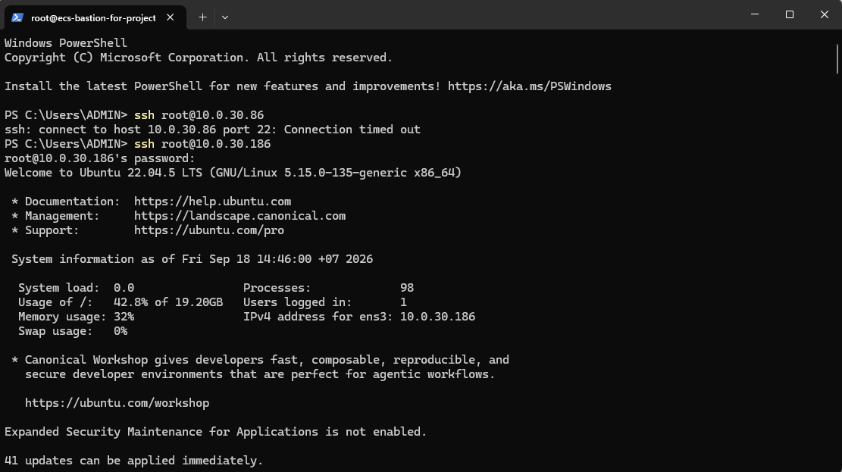Hình 16. Lệnh SSH kết nối vào Bastion Host .

3.2. Thao Tác kubectl Kiểm Tra Cluster từ Bastion Host
Sau khi SSH vào Bastion Host, bước tiếp theo là xác minh cluster đang ở trạng thái mà kiến trúc tại Phần 1 mô tả — tức các Pod nghiệp vụ chạy đúng số lượng và chỉ lộ ra ngoài dưới dạng ClusterIP. Hai lệnh dùng để kiểm tra là:
- kubectl get pods -o wide — liệt kê toàn bộ Pod đang chạy, Node nào đang giữ Pod đó, và trạng thái Ready/Restarts của từng Pod.
- kubectl get svc — đối chiếu type của từng service, dùng để xác nhận không có service nghiệp vụ nào bị lộ ra ngoài dưới dạng NodePort hay LoadBalancer ngoài ý muốn.
Hai lệnh này đóng vai trò bổ sung cho nhau: get pods cho biết hệ thống có đang chạy ổn định hay không, còn get svc cho biết cấu hình mạng có đúng như thiết kế hay không. Chạy cả hai ngay sau khi SSH vào là cách nhanh nhất để phát hiện lệch cấu hình trước khi đi sâu vào từng service cụ thể.

3.3. Xác Minh Kết Quả Sau Khi CI/CD Deploy
Bước kiểm tra cuối khép lại vòng lặp CI/CD đã mô tả ở Phần 2: sau khi Workflow build-and-push.yml chạy xong và job Deploy thực thi kubectl set image, việc còn lại là xác nhận từ phía cluster rằng bản deploy mới thực sự đang chạy, chứ không chỉ dựa vào việc Workflow báo "thành công" trên GitHub. Việc xác minh gồm hai bước:
- Đối chiếu image tag: dùng kubectl describe pod hoặc kubectl get pods -o jsonpath để xem tag/hash (sha) của image đang chạy trên Pod, rồi so với mã commit vừa được đẩy lên nhánh main — nếu trùng khớp, nghĩa là Pod thực sự đang chạy đúng phiên bản code mới nhất.
- Theo dõi quá trình Rolling Update: chạy lại kubectl get pods -o wide vài lần liên tiếp để quan sát Pod cũ lần lượt bị Terminate và Pod mới chuyển sang Ready, đảm bảo tại mọi thời điểm luôn có ít nhất một Pod sẵn sàng phục vụ request — đúng với mục tiêu Zero-downtime deployment.
Việc xác minh thủ công này hiện vẫn được thực hiện bằng tay ngay sau mỗi lần deploy quan trọng; đây cũng là một điểm có thể tự động hoá thêm trong các tuần tới, chẳng hạn bằng cách thêm bước kiểm tra image tag ngay trong chính Workflow thay vì phải SSH vào kiểm tra riêng.

3.4. Kết Quả Deploy Website (Giao Diện Thực Tế)
Sau khi các bước xác minh ở mục 3.2 và 3.3 xác nhận cluster và Pod đều ở trạng thái Ready, bước cuối cùng là truy cập thử domain thực tế để xác nhận trải nghiệm người dùng cuối (end-to-end) — không chỉ dừng ở việc Pod “chạy được” mà website thực sự hiển thị và thao tác được.
- Trang chủ tải đúng giao diện Frontend, gọi dữ liệu sản phẩm thông qua API Gateway → products-service.
- Chức năng đăng nhập/đăng ký gọi tới digital-identity-service, profile-service, hoạt động đúng luồng xác thực JWT đã nêu ở mục 1.3.
- Giỏ hàng và luồng đặt hàng gọi tới orders-service, payments-service và trả về kết quả tương ứng.
- Hình ảnh sản phẩm (media tĩnh) được tải từ CDN riêng đã trình bày ở mục 1.4, không đi qua Frontend/Backend.
Kết quả này khép lại toàn bộ chuỗi minh chứng của báo cáo: từ kiến trúc (Phần 1), quy trình CI/CD tự động đưa code lên (Phần 2), đến xác minh cluster qua Bastion Host (mục 3.1-3.3), và cuối cùng là giao diện thực tế mà người dùng nhìn thấy.
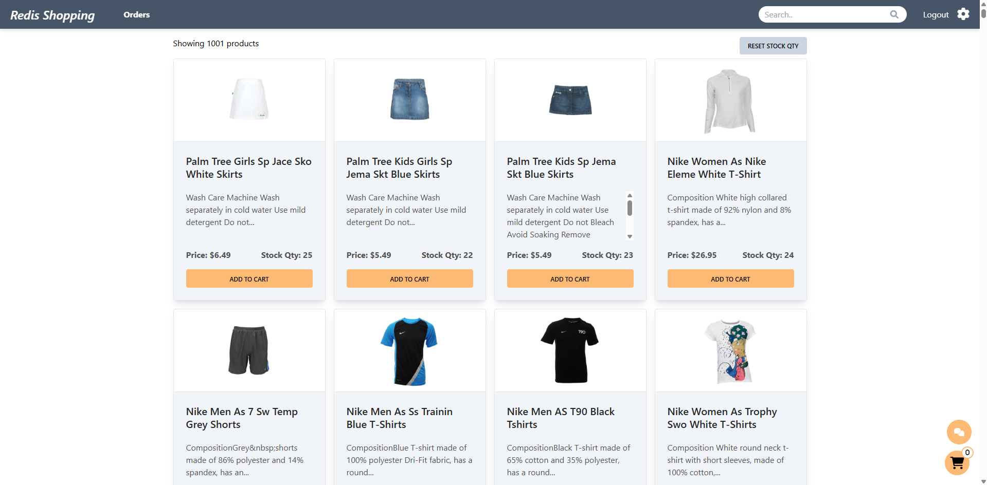Hình 17. Giao diện website E-commerce sau khi deploy thành công (trang chủ / sản phẩm / giỏ hàng).

PHẦN 4. KẾT LUẬN BÁO CÁO
Kiến trúc và kịch bản Vận Hành (Ops) của dự án này đạt tiêu chuẩn doanh nghiệp (Enterprise-grade) với các tính chất nổi bật sau:
Tiêu chí | Diễn giải
Zero-downtime deployment | K8s tự động xoay vòng (Rolling Update) pod khi deploy, không gây gián đoạn dịch vụ.
Bảo mật theo tầng | Inject secrets động qua CI/CD (GitHub Secrets), toàn bộ service nghiệp vụ ẩn sau ClusterIP, không public IP/NodePort.
Tự động hóa hoàn toàn | Path filtering thông minh giúp build nhanh hơn 80-90%, Cronjob backup database tự động sang S3 kèm Retention Policy.
Khả năng khôi phục (DR) | Workflow deploy-k8s-app.yml cho phép setup lại toàn bộ cụm K8s từ đầu khi cần Disaster Recovery.

Bốn tính chất trên không tách rời nhau: zero-downtime deployment chỉ có ý nghĩa vì health check ở mục 2.2 đảm bảo pod mới thực sự sẵn sàng trước khi pod cũ bị gỡ; bảo mật theo tầng đến từ việc kết hợp Ingress, ClusterIP và Bastion Host xuyên suốt Phần 1 và Phần 3; còn khả năng khôi phục dựa vào cả Workflow setup cụm ở mục 2.2 lẫn dữ liệu backup ở mục 2.3. Các hình ảnh minh chứng đính kèm (sơ đồ kiến trúc, log Workflow GitHub Actions, kết quả thao tác kubectl qua Bastion Host) cho thấy các cơ chế này đang thực sự chạy trên hệ thống, không chỉ dừng ở bản thiết kế trên giấy.
Hai điểm còn hạn chế đã lộ ra trong quá trình viết báo cáo tuần này: việc xác minh image tag sau deploy (mục 3.3) vẫn làm thủ công qua SSH, và hệ thống tuy đã có Prometheus - Grafana để quan sát metrics (mục 1.5) nhưng chưa thiết lập cơ chế cảnh báo tự động (Alerting) khi có sự cố, vẫn phụ thuộc vào việc chủ động mở Dashboard hoặc chạy kubectl get pods để phát hiện vấn đề. Đây sẽ là hai hướng ưu tiên cho các tuần tiếp theo, bên cạnh việc tiếp tục hoàn thiện và mở rộng sang các bài toán triển khai lớn hơn.

